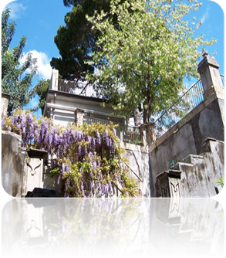
LICEO E. BOGGIO LERA

Scientifico - Linguistico - Scienze applicate
Via Vittorio Emanuele, 346 – Catania
Le radici del nostro futuro
OPEN DAY
Venerdì 19 Gennaio 2018 dalle 16.00 alle ore 19.00

GIORNATE TEMATICHE (solo su prenotazione)
Liceo Scientifico : sabato 25 Novembre 2017 ore 9.00 – 12.30
Italiano, Latino, Matematica, Storia dell’arte; Progetto Beni culturali e Polo museale, Laboratori di scienze, fisica, chimica e biologia.

Opzione Scienze Applicate: sabato 16 Dicembre 2017 ore 9.00-12.30
Informatica, robotica, disegno al computer CAD, laboratori di scienze, fisica, chimica e biologia.

Liceo Linguistico: sabato 2 Dicembre 2017 ore 9.00 – 12.30
Stage di lingua e cultura Inglese, Francese, Tedesca, Spagnola, Russa.

ANTEPRIMA IN CLASSE: nei giorni di Giovedì o Sabato sarà possibile partecipare alle lezioni di una classe di primo anno dell’indirizzo preferito .
Prenotazioni: 3887563937

